**Декада общественного контроля за деятельностью пищеблоков образовательных организаций.**

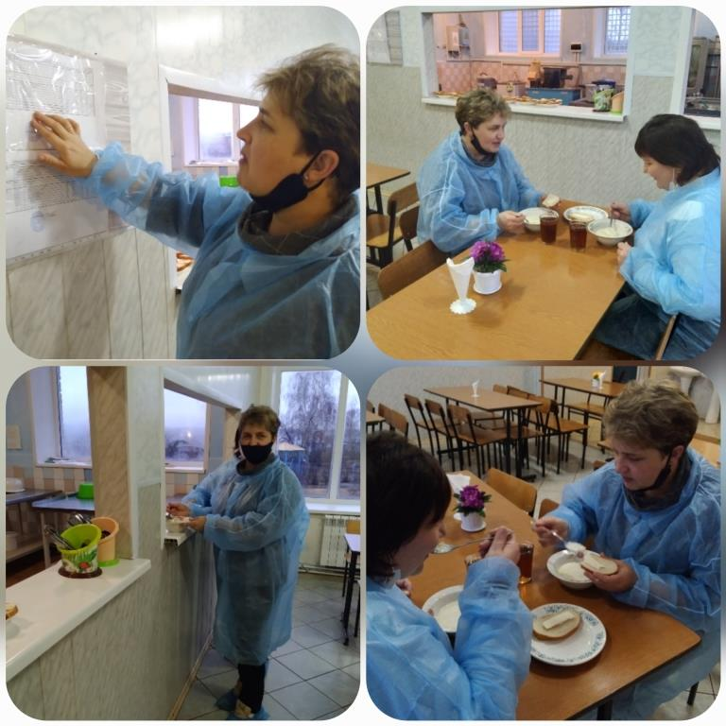 Сегодня, 19 сентября 2022 года, в рамках декады общественного контроля за деятельностью пищеблоков образовательных организаций региона, приняла участие родительская общественность нашей школы.

При проведении мероприятия родительского контроля за организацией питания детей были оценены соответствие реализуемых блюд утверждённому меню; санитарно-техническое содержание обеденного зала, наличие салфеток; наличие и состояние санитарной одежды у сотрудников, осуществляющих раздачу готовых блюд; контроль за качеством поступающих на пищеблок продуктов питания и соблюдения технологии приготовления пищи.

Члены комиссии ознакомились с документацией по организации питания, отметили хорошие вкусовые качества горячего питания.

Итоги проверки были размещены в родительских чатах.